DHT30RA
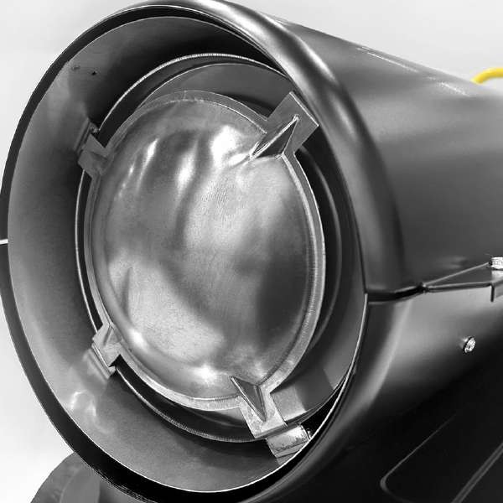
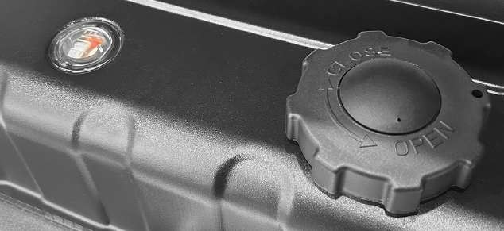
TURBOCALEFACTOR A DIESEL/KEROSENE 30kW

Entrada y salida de aire del Turbocalefactor.

SKU. 1040 10781

El turbocalefactor portátil diésel o parafina con cámara de combustión abierta, modelo DHT30RA POWERPRO, está diseñado para su uso en áreas exteriores o en interiores bien ventilados.
DIVISIÓN CONSTRUCCIÓN
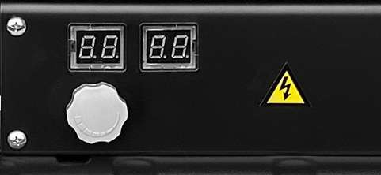
Todos los turbocalefactores POWERPRO están garantizados durante 1 año

indicador de encendido y pantalla de visualizaciónde temperatura ambiente.

REGULADOR DE TEMPERATURA

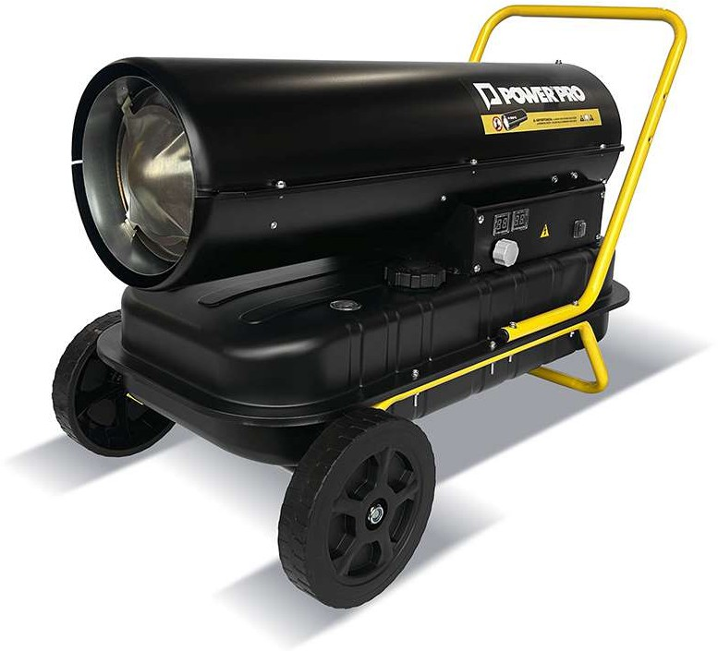
CARACTERÍSTICAS TÉCNICAS
TANQUE DE COMBUSTIBLE
con capacidad de 38L
RUEDAS para facilitar su traslado

Potencia Presión Flujo de Aire Voltaje Frecuencia Combustible
Consumo Combustible
Incluye sensor de llama
Sistema de Seguridad
Por Ventilador
Enfríado
30 kW / 102.360 BTU/h
0,31 Bar
750 m³/h
220V
50Hz
Diesel / Parafina (Kerosene) 2,4 Kg/h

PESO Y DIMENSIONES
Peso
Equipo (Largo x Ancho x Alto)

19,2 kg
85,5 x 47 x 58,8 cm



Nota: Las imágenes e ilustraciones, fueron elaboradas con fines ilustrativos, no constituyendo necesariamente una representación exacta de los productos.

